УДК 636

Канд. с.-х. наук **М.Т. МОРОЗ**

(ФГБОУ ВО СПбГАУ)

Канд. экон. наук **Е.Н. ТЮРЕНКОВА**

(ФГБОУ ВО СПбГАУ)

**РАЗВИТИЕ СИСТЕМЫ ДОПОЛНИТЕЛЬНОГО**

**ПРОФЕССИОНАЛЬНОГО ОБРАЗОВАНИЯ КАК ФАКТОР**

**ПОВЫШЕНИЯ ЭФФЕКТИВНОСТИ ЖИВОТНОВОДСТВА**

Развитие молочного животноводства в настоящее время характеризуется высоким уровнем интенсификации, внедрением в производство прогрессивных технологий, эффективных приемов разведения животных, направленных на увеличение валового производства молока.

Достижения зоотехнической науки и практики подтверждают, что это возможно за счет повышения генетического потенциала животных методами селекции, при условии создания оптимальных условий кормления и содержания, способствующих его реализации.

Молочная продуктивность коров в стадах большинства регионов РФ имеет тенденцию к увеличению. Так, в племенных заводах Ленинградской области надой на корову по итогам за 2016 год составил 8827 кг молока, что значительно выше, чем в других регионах РФ. Однако увеличение молочной продуктивности зачастую сопровождается нарушением обмена веществ, снижением воспроизводства в стаде и продолжительности жизни животных.

При этом, как правило, основной фактор – это проблемы, связанные с управлением стадом, либо с неполноценным кормлением, т.к. любые отклонения в обеспечении питательными и биологически активными веществами усиливают предрасположенность к различным заболеваниям, которые характерны для высокопродуктивных стад. Многие сельхозпредприятия Ленинградской области приглашают опытных специалистов для проведения консультаций, обеспечивающих снижение негативных явлений в стаде.

Преподаватели Академии менеджмента и агробизнеса совместно со специалистами ООО «РЦ «Плинор» проводят консультации в сельхозпредприятиях, на основе которых выдаются соответствующие рекомендации по обеспечению полноценного кормления, содержания, а также необходимого лечения больных животных; обсуждаются реальные возможности для улучшения здоровья коров в стаде, повышения продуктивности и воспроизводства, т.е. обеспечению наилучшего финансового и производственного результата. Определенное внимание уделяется управлению производственными процессами.

Опыт практического консультирования предприятий показал, что наибольший эффект оказывает повышение квалификации специалистов сельхозпредприятий по узкоспециализированным вопросам.

Поэтому в Академии менеджмента и агробизнеса для руководителей и специалистов разных звеньев управления проводятся соответствующие курсы, на которых обсуждается масса проблем, встречающихся в животноводстве, предлагаются решения по их устранению.

**Тематика основного постоянно действующего курса:**

«ОРГАНИЗАЦИЯ ПОЛНОЦЕННОГО КОРМЛЕНИЯ ВЫСОКОПРОДУКТИВНЫХ ЖИВОТНЫХ»

Программа повышения квалификации:

- Инновационные технологии кормления высокопродуктивных животных в периоды: раздоя, стабилизации и завершения лактации, в сухостойный период;

- Нарушения обмена веществ, вызванные неполноценным кормлением;

- Особенности контроля полноценности кормления высокопродуктивных животных, в т.ч. биохимический контроль.

- Новые технологии кормления и выращивания молодняка.

- Влияние полноценности кормления на качество продукции животноводства.

- Технологии заготовки объемистых кормов высокого качества.

- Освоение программного обеспечения для оптимизации кормовых рационов.

- Анализ экономических потерь в животноводстве, связанных с нарушениями в кормлении животных.

- Применение АРМа «Кормовые рационы» для обеспечения полноценного кормления, в т.ч. расчета рецептов комбикормов, состава зерносмеси, состава премиксов и необходимых кормовых добавок.

- Практические консультации по кормлению для реальных условий каждого хозяйства.

**Краткое обоснование применяемой программы:**

Обеспечение высокого уровня продуктивности животных требует обязательного выполнения необходимых требований к полноценности кормления. Несбалансированность рационов, низкий или чрезмерно обильный уровень кормления – основные причины низкой продуктивности, нарушений обмена веществ у животных. Проявляются эти нарушения снижением устойчивости к инфекционным заболеваниям, яловостью, рождением слабого приплода и др.

Поэтому, при подготовке специалистов для молочного животноводства основное внимание должно уделяться достижению полноценного кормления, сбалансированного по основным питательным и биологически активным веществам, с применением научно-обоснованных систем, ориентированных на учет особенностей обмена веществ у высокопродуктивного скота.

Известно, что увеличение продуктивности коров в среднем по стаду до 9000 кг молока и выше, обеспечивает значительное повышение дохода в животноводстве. Поэтому, для достижения экономически эффективного производства продукции животноводства необходимо в первую очередь реализовать биологически полноценное кормление, как взрослых животных, так и молодняка.

**Основным фактором, влияющим на уровень продуктивности молочного скота, как правило, является качество объемистых кормов, входящих в состав кормовых рационов.** Поэтому, при решении проблемы повышения экономической эффективности животноводства основное внимание должно быть направлено на улучшение качества объемистых кормов.

Разработаны основные требования для объемистых кормов собственной заготовки, выполнение которых является обязательным при кормлении высокопродуктивных животных.

Основными параметрами, определяющими качество кормов должны быть: концентрация обменной энергии в сухом веществе (МДж), содержание протеина, клетчатки и легкорастворимых углеводов.

Несмотря на современные тенденции в совершенствовании технологий заготовки объемистых кормов, сдвиг качественного состава происходит в большинстве случаев не достаточно быстро.

Основные требования по питательности объемистых кормов хорошего качества, являются обязательными при кормлении высокопродуктивных животных (таблица 1).

На графике 1 представлена зависимость качества кормов (ОЭ, МДж) от фазы вегетации растений, т.е. в травах, скошенных в ранние фазы вегетации (злаковые - начало выхода в трубку, бобовые - начало бутонизации), содержание обменной энергии будет высоким (11-12 Мдж), а далее питательность значительно снижается.

Как показывает практика, при включении в рационы объемистых кормов хорошего качества (11 МДж) продуктивность может возрасти на **2500 кг** за лактацию.

**Влияние клетчатки объемистых кормов.** В СВ рационов содержание клетчатки должно составлять **18-22%.** Избыток клетчатки снижает переваримость питательных веществ рациона. Финские ученые установили, что снижение переваримости рациона на **1%** приводит к **потерям энергии, приравненной к питательности 1 кг зерна.**

**Влияние сырого протеина*.*** Избыток протеина экономически невыгоден, так как корма с высоким содержанием протеина самые дорогие. Избыточный протеин расщепляется, выделяется с мочой, а остальная часть переходит в энергию или жир. Избыток протеина приводит к образованию токсинов в организме животного. Недостаток также негативно влияет на воспроизводство, приводит к нарушению обмена веществ.

Повышение протеина **с 10% до 15%** в кормах собственной заготовки увеличивает надой на **1370 кг** за лактацию.

Таблица 1

Требования для объемистых кормов хорошего качества

**(в сухом веществе, %)**

|  |  |  |  |  |  |  |
| --- | --- | --- | --- | --- | --- | --- |
| Наименование | | ОЭ, МДж | Сырой  протеин | Сырая  клетчатка | Сахар | |
| Силос  свежескош.,  (менее 30%СВ) | | **10,5** | **17,0** | **26,0** | **8,0** |
| в т.ч. для  удоя, кг | 30 и выше | **11,0** | **17,0** | **25,0** | **8,0** |
| до 30 | **11,0** | **17,0** | **25,0** | **8,0** |
| сухостой | **10,5** | **15,0** | **27,0** | **7,0** |
| Силос подвял. | | **11,0** | **17,0** | **26,0** | **9,0** |
| сенаж 40% СВ  и выше | | **11,0** | **17,0** | **26,0** | **10,0** |
| Сено | | **10,5** | **15,0** | **27,0** | **10,0** |

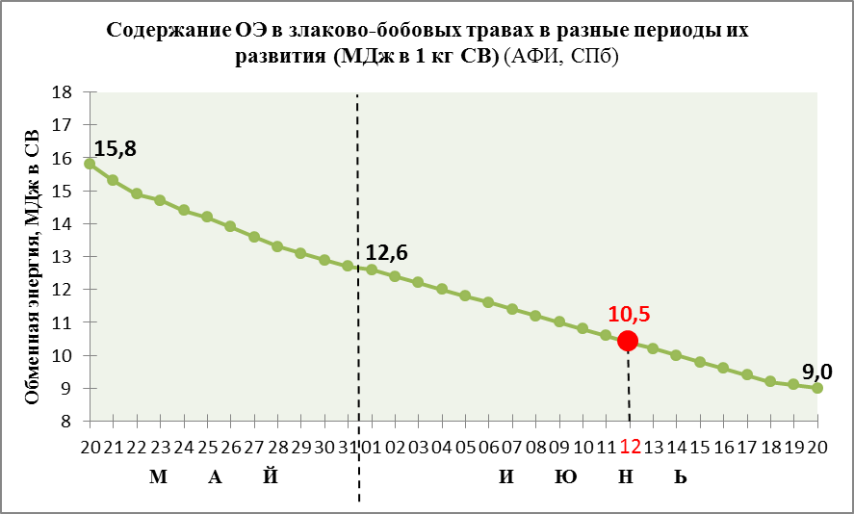

Рисунок 1

Выше перечисленные факторы являются объективной предпосылкой организации полноценного кормления для высокопродуктивного скота. Значительно упрощается решение данной проблемы с применением программного обеспечения «**Кормовые рационы**». Программа позволяет не только оптимизировать рацион в условиях реальной кормовой базы, а также рассчитать рецепт комбикорма, состава зерносмеси, необходимого (адресного) премикса и кормовых добавок.

Слушатели настоящих курсов вначале рассчитывают, а далее оптимизируют рационы для своего стада с применением фактической питательности кормов. Биохимический анализ крови помогает установить имеющиеся нарушения обмена веществ у животных.

Практический опыт племхозяйств Ленинградской области слушатели изучают при посещении ЗАО «ПЗ Приневское», ЗАО ПЗ «Бугры», ЗАО ПЗ «Первомайское», ЗАО «ПЗ Агротехника», ЗАО ПЗ «Раздолье» и др.

Все слушатели вышеперечисленных курсов повышения квалификации обеспечиваются необходимой раздаточной литературой, в которую включены следующие **учебные пособия**:

- «Управление молочным животноводством «от Хозяйства до Региона» с применением информационных технологий» (монография 2017г.);

- «Кормление крупного рогатого скота. Контроль полноценности. Обмен веществ» (издание четвертое, дополненное и переработанное) (монография, 2017г.);

- «Расчет оптимальных кормовых рационов» (методические рекомендации, 2016г.),

- «Производство высококачественных кормов», 2016г.

Таким образом, повышение квалификации руководителей и специалистов, работающих в животноводстве, которое является основным направлением деятельности Академии, при имеющихся резервах в отрасли, может явиться стимулом для увеличения производства продукции животноводства, что особенно важно не только для отдельных хозяйств, но и для Российской Федерации в целом.

**Литература**

* + 1. **Ватагина М.В., Спиридонов А.М., Степанов А.Н.** Гармонизация образовательных и профессиональных стандартов как основа повышения эффективности кадрового потенциала и роста экономики предприятий АПК// Известия Санкт-Петербургского государственного аграрного университета. – СПб.: СПбГАУ. 2017. № 1 (46) С. 189-195.
    2. **Мороз М.Т., Тюренкова Е.Н.** Управление молочным животноводством «от Хозяйства до Региона» с применением информационных технологий. – СПб.: АМА, 2017. – 141 с.
    3. **Мороз М.Т.** Кормление крупного рогатого скота. Контроль полноценности. Обмен веществ. – СПб.: АМА, 2017. – 322 с.
    4. **Степанов А.Н.** Вклад академии менеджмента и агробизнеса в поддержку малых форм хозяйствования/ Научное обеспечение развития АПК в условиях импортозамещения// Сборник научных трудов международной научно-практической конференции профессорско-преподавательского состава. – СПб.: СПбГАУ. 2016. С. 262-265.